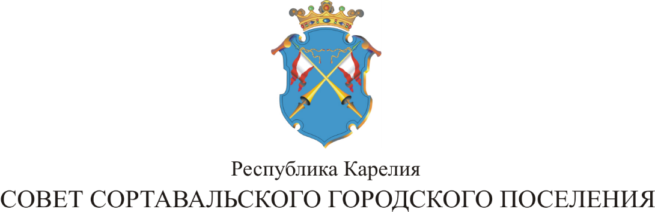

L СЕССИЯ III СОЗЫВА

Р Е Ш Е Н И Е

от 25 мая 2017 года № 215

Об утверждении отчета
об исполнении бюджета Сортавальского городского поселения
за 2016 год

1. Утвердить отчет об исполнении бюджета Сортавальского городского поселения за 2016 год по доходам в сумме 92256,2 тыс.рублей, по расходам в сумме 99061,8 тыс.руб., с превышением расходов над доходами (дефицит бюджета Сортавальского городского поселения) в сумме 6805,6 тыс. руб., со следующими показателями:
1) по доходам бюджета по кодам классификации доходов бюджета согласно приложению 1 к настоящему решению;
2) по расходам бюджета по ведомственной структуре расходов бюджета согласно приложению 2 к настоящему решению;
3) по расходам бюджета по разделам и подразделам классификации расходов согласно приложению 3 к настоящему решению;
4) по источникам финансирования дефицита бюджета по кодам классификации источников финансирования дефицитов бюджетов согласно приложению 4 к настоящему решению.

2.Настоящее Решение вступает в силу со дня его подписания.

3.Опубликовать настоящее решение в официальных средствах массовой информации и на официальном сайте Администрации Сортавальского городского поселения.

Председатель Совета В.М.Артамонов

Глава Сортавальского С.В.Крупин
городского поселения

